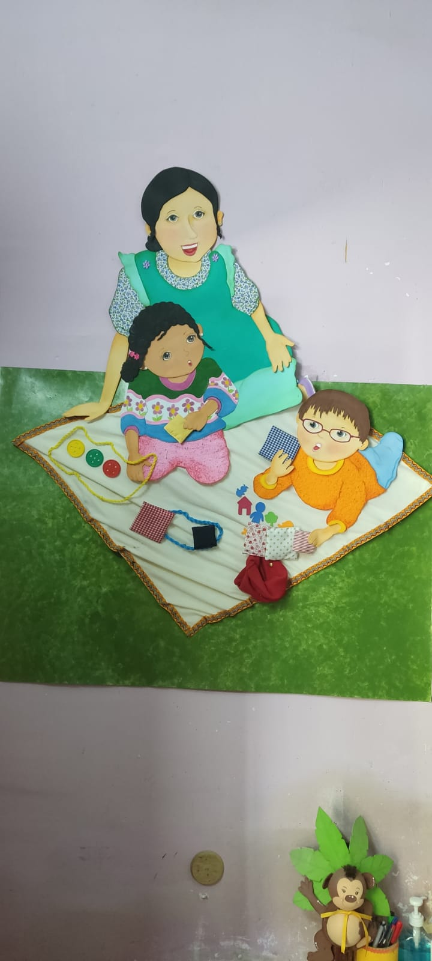****

**R.M N° 340 – 2009 - ED**

**CENTRO DE RECURSOS PARA EL APRENDIZAJE EN EDUCACIÓN INICIAL**

**CRAEI DE LA DRE AYACUCHO**

**OFRECE LAS SIGUIENTES LÍNEAS DE ACCIÓN:**

**¿Quiénes somos?**

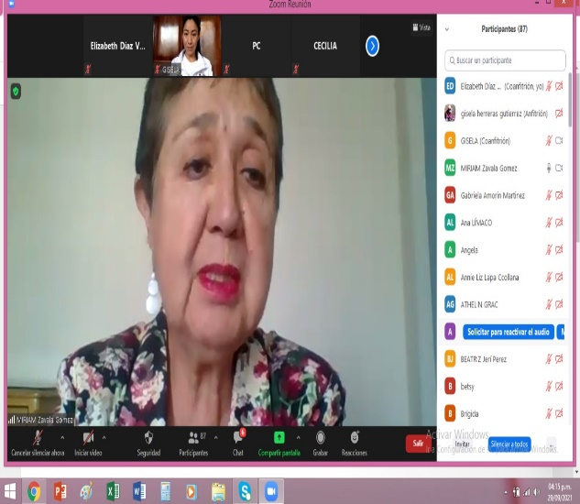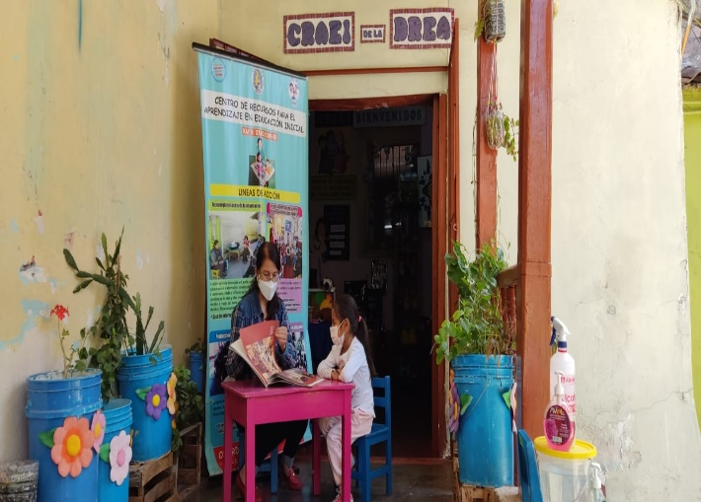

Su objetivo es brindar información oral, escrita, audiovisual a través de las tecnologías de la información y comunicación – TIC – para promover el conocimiento, estudio y reflexión que favorezcan los procesos de aprendizaje de los niños y niñas, orientados a la mejora de la calidad educativa a través del acceso a las investigaciones y proyectos educativos.

Ofrece los siguientes servicios:

* Sala de información.
* Biblioteca itinerante.

Su objetivo es desarrollar actividades orientadas al desarrollo de capacidades en los agentes educativos.

Ofrece los siguientes servicios:

* Programa de actualización educativa.
* Encuentro para el intercambio de experiencias.
* Sala para el acompañamiento pedagógico.

**Formación permanente y apoyo al acompañamiento pedagógico**

**Tecnología y manejo de la información**

**El CRAEI es un servicio educativo complementario que depende de la Dirección Regional de Educación- Ayacucho. Brinda soporte técnico y de recursos a la comunidad educativa con la finalidad de contribuir a mejorar la calidad de los servicios en el nivel de Educación Inicial.**

**Nuestros usuarios son: Especialistas, directivos, acompañantes pedagógicos, profesoras coordinadoras, docentes, promotores educativos comunitarios, estudiantes de educación o carreras afines, padres y madres de familia, niños y niñas de 0 a 5 años.**

**Producción de material educativo**

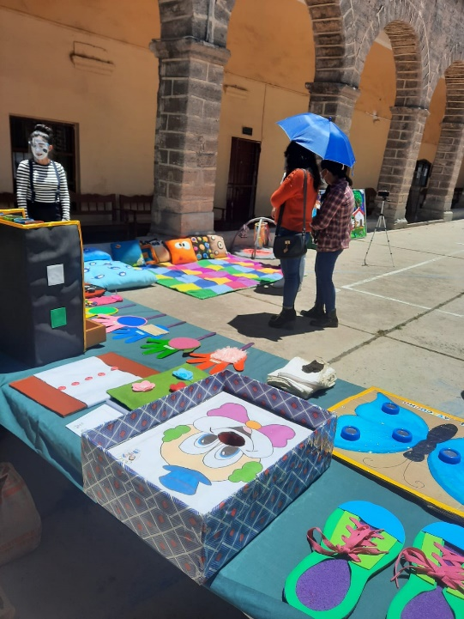

Su objetivo es promover la creación y producción de materiales educativos adecuados para el aprendizaje en el nivel inicial.

Ofrece el siguiente servicio:

* Taller de producción de materiales educativos innovadores.

**Promoción social a favor de los niños y niñas**

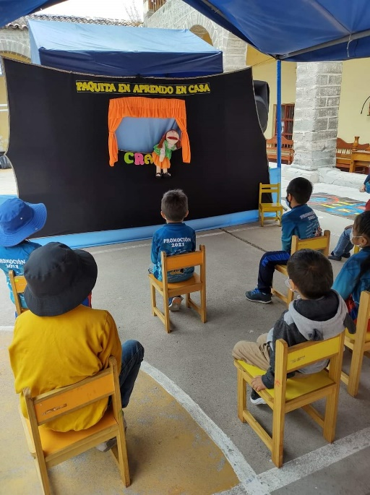

Su objetivo es promover acciones de movilización y sensibilización que involucren a las familias, comunidad, organizaciones de la sociedad civil y otros sectores del estado, con el fin de favorecer el acceso y asistencia a los servicios de Educación Inicial así como la mejora de su calidad.

Ofrece los siguientes servicios:

* Sala comunitaria de juego y lectura familiar.
* Escuela para la familia.
* Eventos de movilización y sensibilización.



**LO QUE VENIMOS TRABAJANDO**

****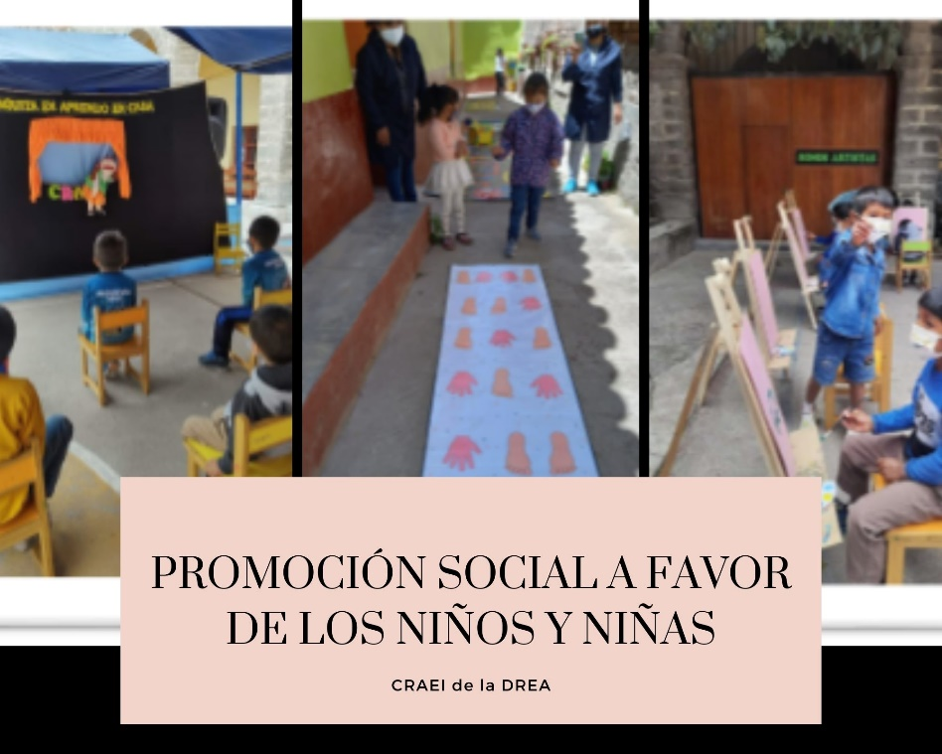

Entretenimiento infantil – “Una mañana divertida con el CRAEI”

